Прототипы экранных форм.

Форма регистрации пользователя представлена на рис.1.



Рис. 1.

Форма регистрации магазина представлена на рис. 2.

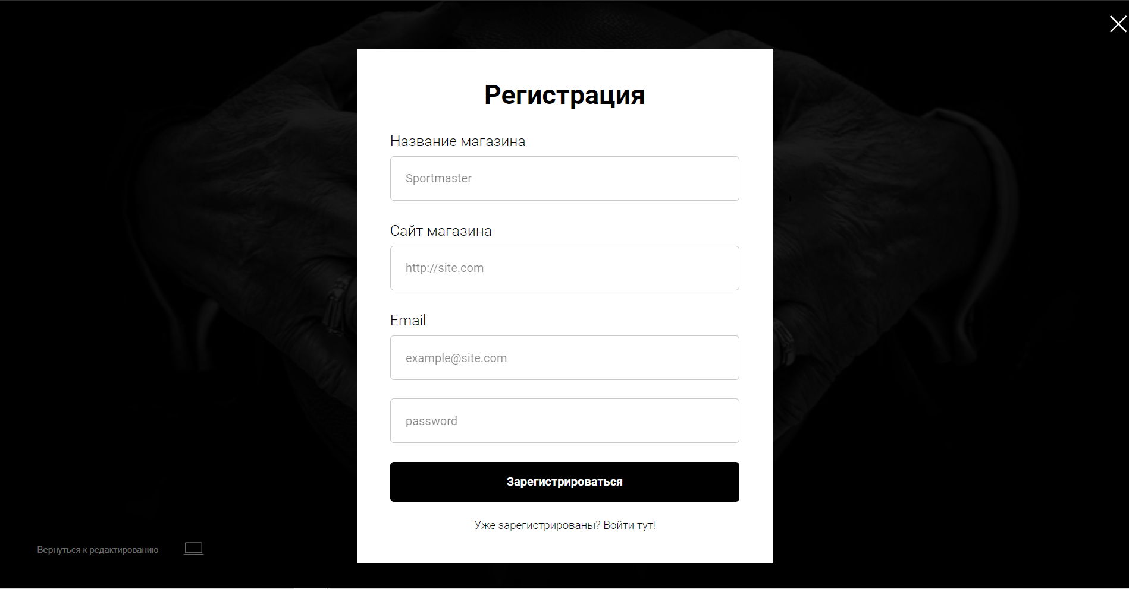

Рис. 2.

Форма авторизации пользователей и магазинов представлена на рис. 3.

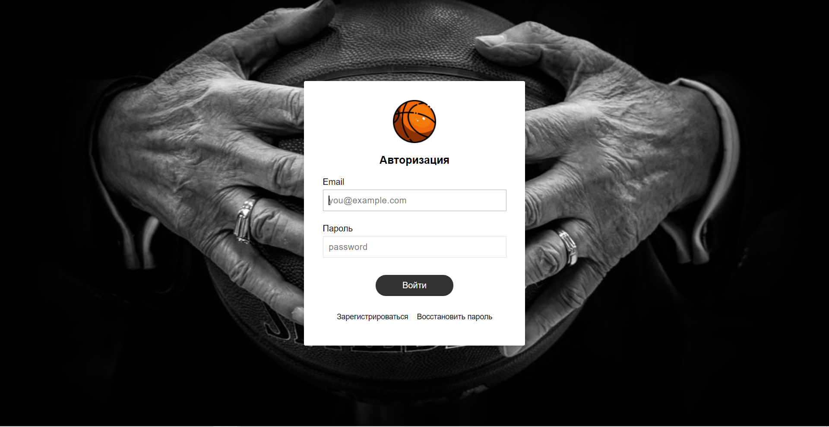

Рис. 3.

Экран товаров, на котором можно осуществлять поиск, задавать сортировку и фильтры, представлен на рис. 4.



Рис. 4.

Форма нового объявления представлена на рис. 5.

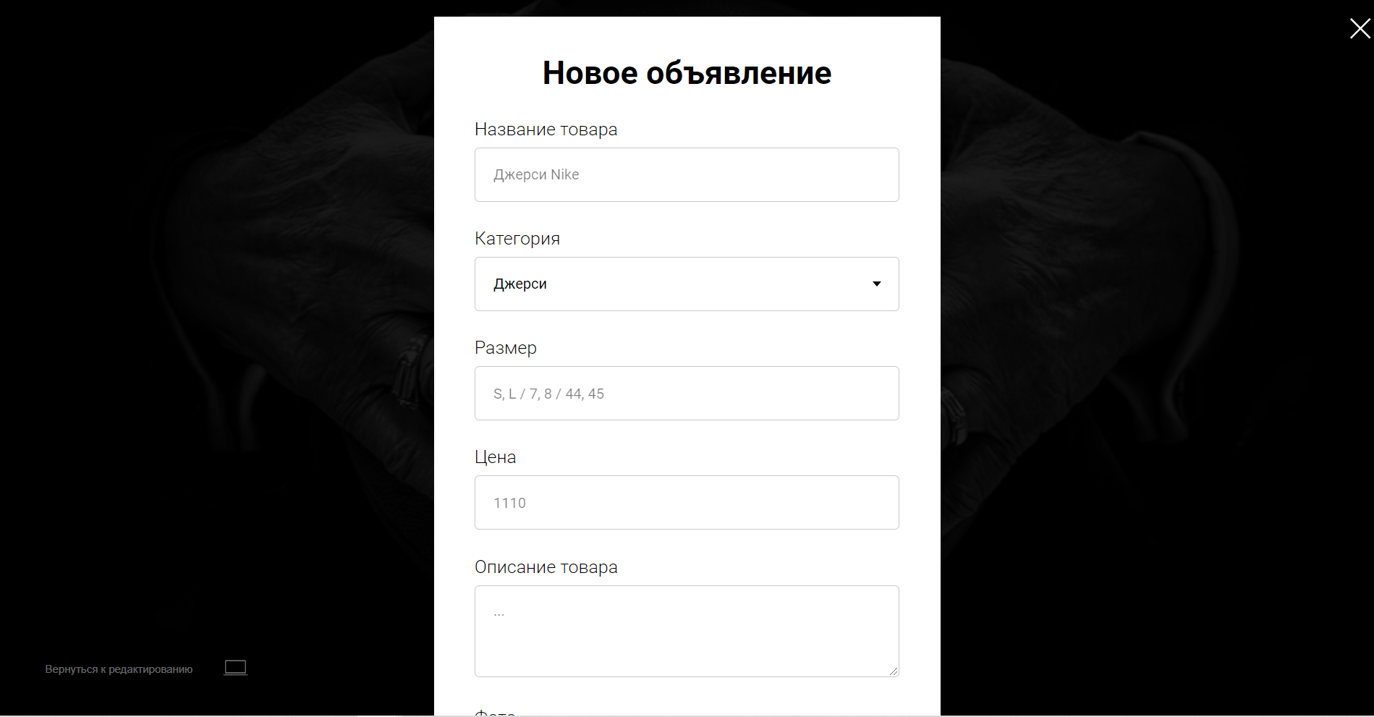

Рис. 5.

Экран объявлений пользователя с кнопками редактирования и удаления объявлений представлен на рис. 6.

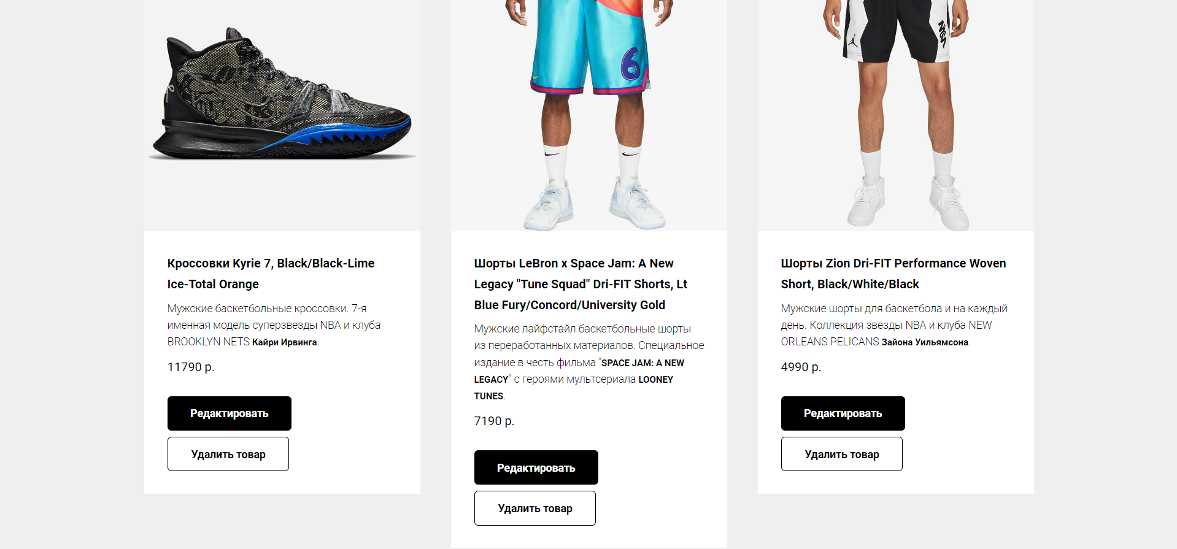

Рис. 6.

Форма редактирования объявления представлена на рис. 7.

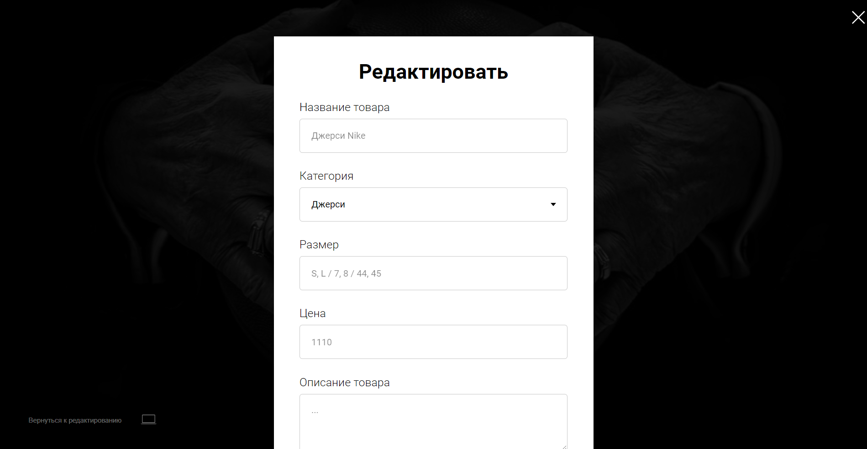

Рис. 7.

Форма для отправки отзыва на товар представлен на рис. 8.

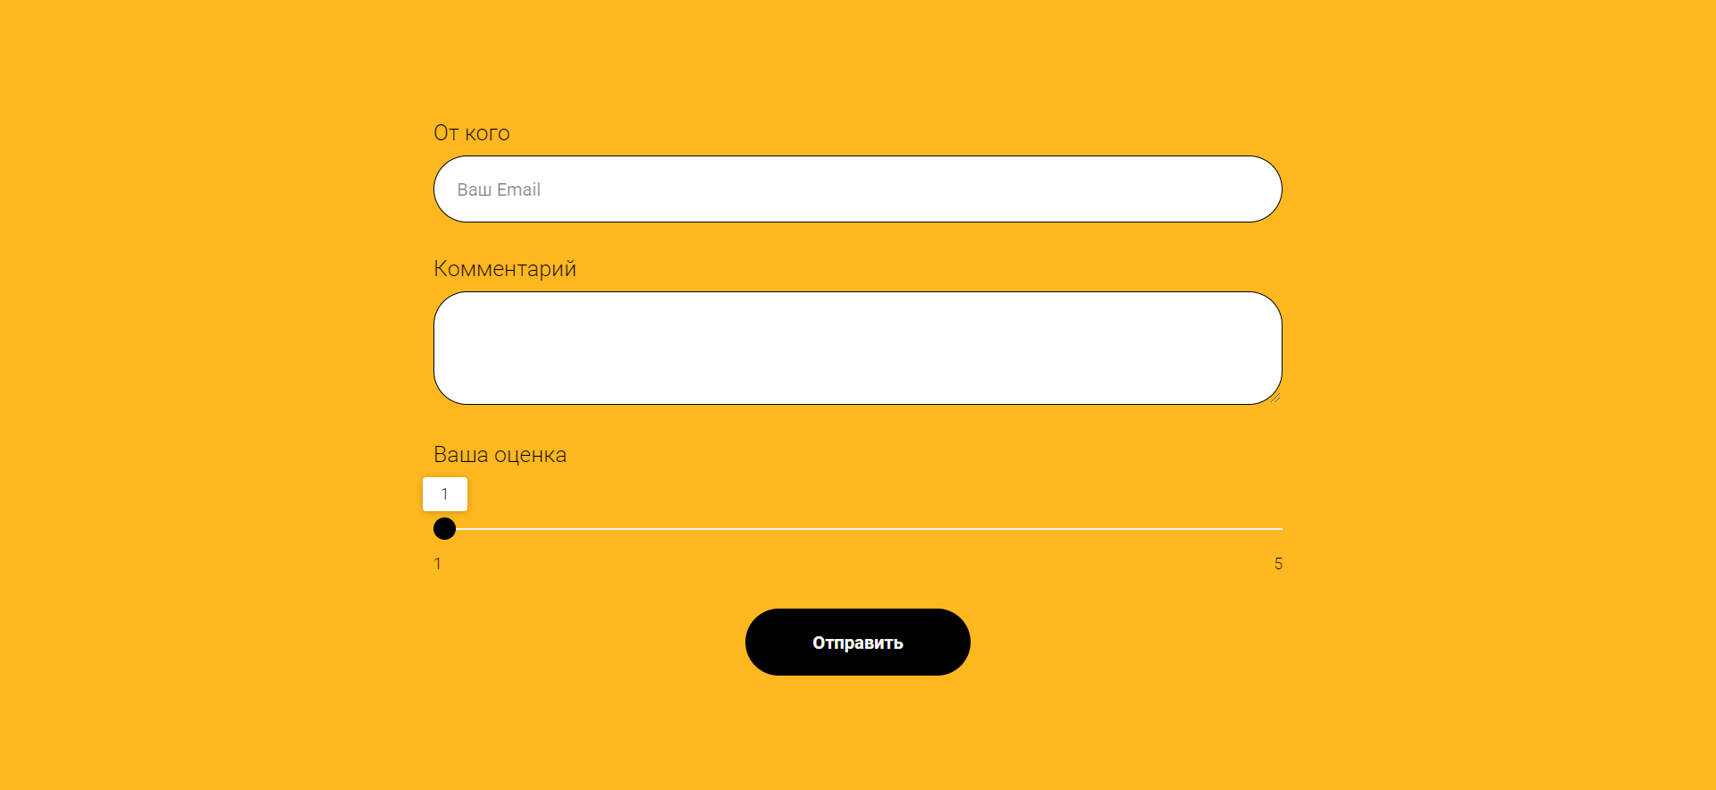

Рис. 8.

Форма корзины представлена на рис. 9.

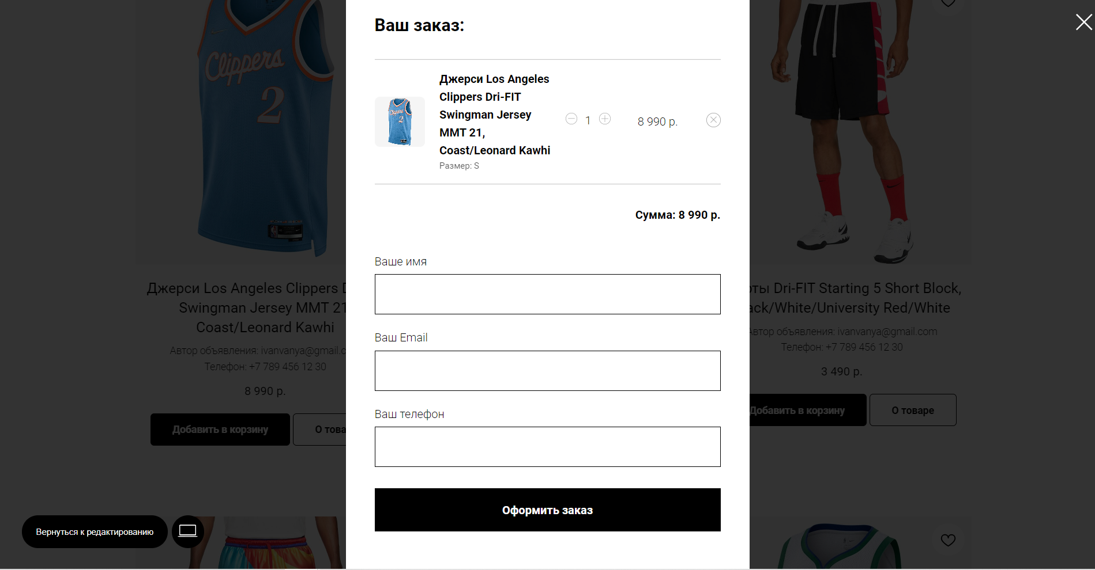

Рис. 9.

Форма списка избранного представлена на рис. 10.

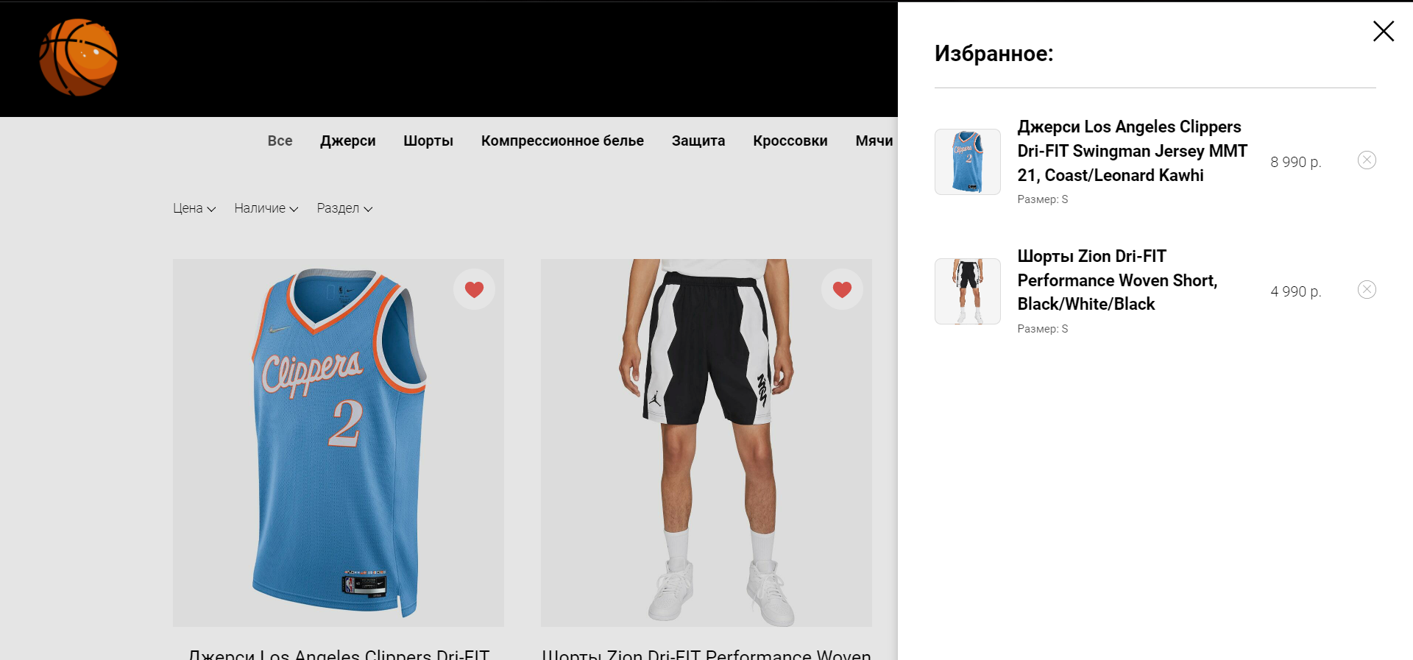

Рис. 10.

Форма карточки товара представлена на рис. 11.

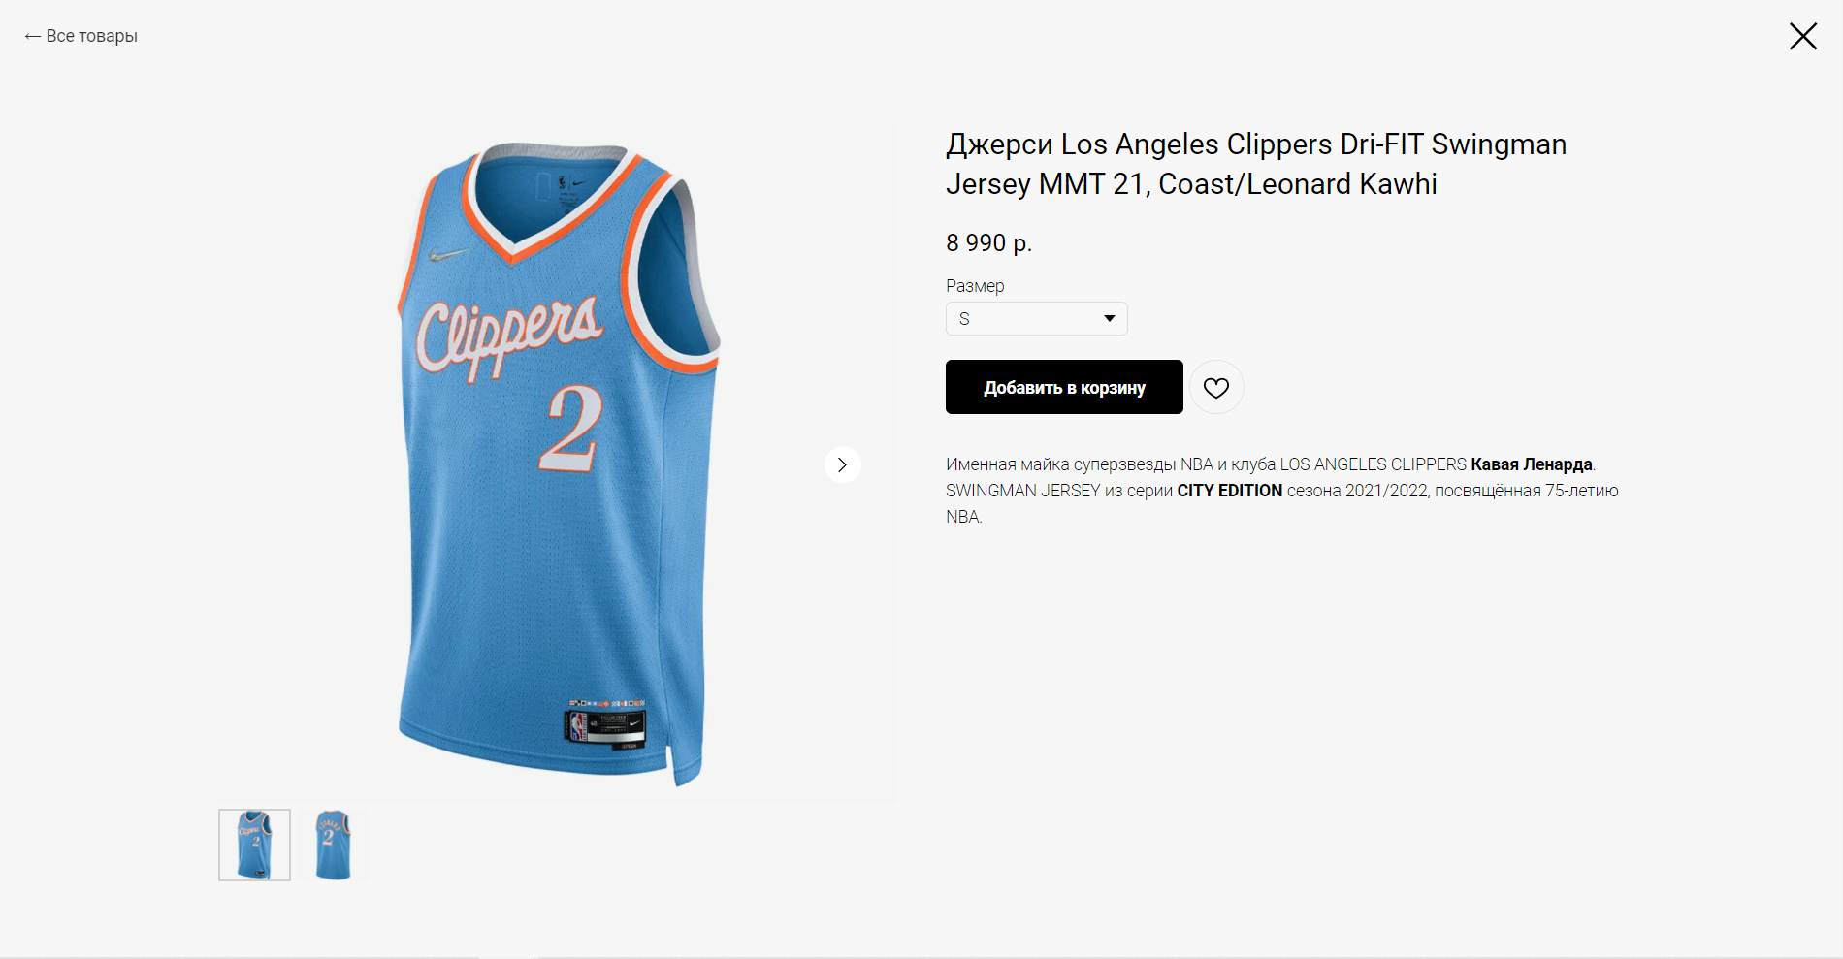

Рис. 11.

Форма для добавления видеообзора представлена на рис. 12.

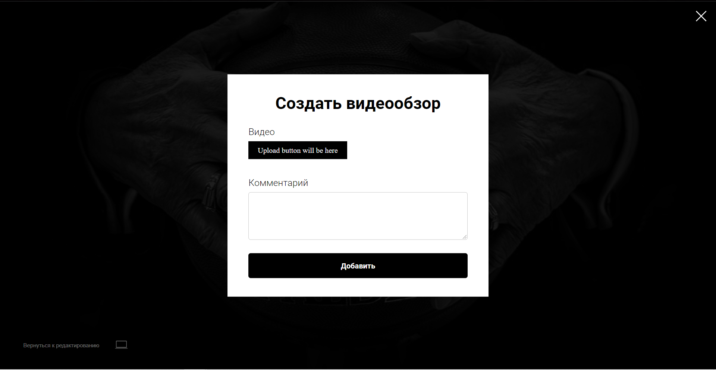

Рис. 12.

Диаграмма сущностей (ER).

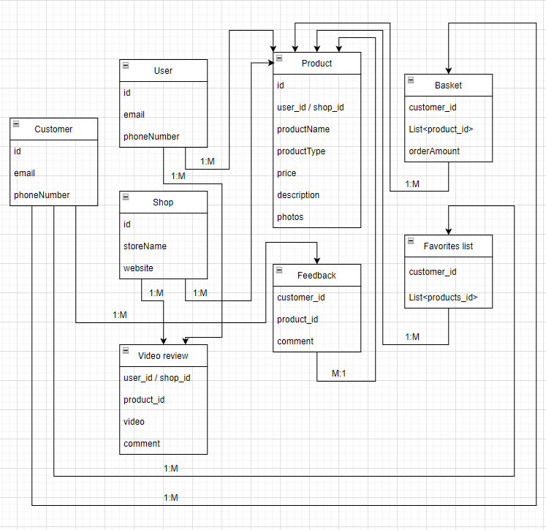

Разработка API системы.

1) void SetUser(idUser, password, email, phoneNumber)

Описание: Функция регистрации нового пользователя.

Входные данные: Идентификатор пользователя, пароль, Email, номер телефона.

2) void SetShop(idShop, storeName, website)

Описание: Функция регистрации магазина.

Входные данные: Идентификатор магазина, название магазина, ссылка на сайт магазина.

3) bool IsRegisteredUserOrShop(email, password)

Описание: Функция, проверяющая авторизованных пользователей.

Входные данные: Email, пароль;

Выходные данные: true – позволен вход на сайт, false – незарегистрированный пользователь.

4) void ShopAddProduct(idShop, productName, productType, price, description, List<photo>)

Описание: Функция, добавляющая товар магазина.

Входные данные: Идентификатор магазина, название товара, категория товара, цена товара, описание товара, фотографии товара.

5) void UserAddProduct(idUser, productName, productType, price, description, List<photo>)

Описание: Функция, добавляющая товар магазина.

Входные данные: Идентификатор пользователя, название товара, категория товара, цена товара, описание товара, фотографии товара.

6) void AddProductInBasketOrFavouritesList(idCustomer, idProduct)

Описание: Функция, добавляющая товар в корзину или список «избранное».

Входные данные: Идентификатор покупателя, идентификатор товара.

7) List<idProduct> GetProducts(List<productType>)

Описание: Функция, отображающая список товаров определённых категорий.

Входные данные: Список категорий товаров.

Выходные данные: Список товаров.

8) void CreateOrder(idCustomer, List<idProduct>)

Описание: Функция оформления заказа.

Входные данные: Идентификатор покупателя, список идентификаторов товаров.

9) void SetFeedback(idCustomer, idProduct, comment)

Описание: Функция создания отзыва на товар.

Входные данные: Идентификатор покупателя, идентификатор товара, отзыв или комментарий.

10) void SetVideoReview(idShop/idUser, idProduct, video)

Описание: Функция, добавляющая видеообзор.

Входные данные: Идентификатор магазина или пользователя, идентификатор товара, видеофайл.

Иерархическая структура данных.

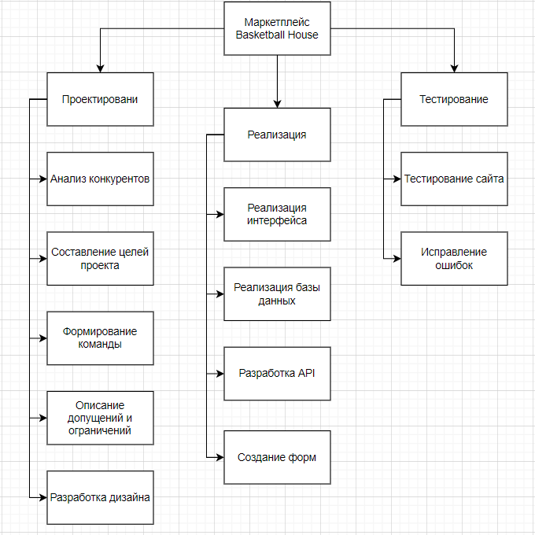

Оценка времени выполнения проекта по методу PERT.

Количество сущностей: 8

Количество форм: 12

Количество методов API: 10

|  |  |  |  |  |  |
| --- | --- | --- | --- | --- | --- |
| **Затраты** | **1** | **2** | **3** | **4** | **5** |
| Сущность | Форма | Метод API | Тестирование | Запуск |
| Пессимистичные | 5 ч | 6 ч | 24 ч | 4 ч | 1.5 ч |
| Оптимистичные | 2 ч | 2.5 ч | 12 ч | 1 ч | 0.5 ч |
| Оптимальные | 3 ч | 3.5 ч | 16 ч | 2.5 ч | 1 ч |

Оценку средней трудоемкости по каждому элементарному пакету можно определить по формуле:

Ei=(Pi+4Mi+Oi)/6

E1 = (5+4*3+2)/6 = **3.2 чел/час**

E2 = (6+4*3.5+2.5)/6 = **3.8 чел/час**

E3 = (24+4*16+12)/6 = **16.7 чел/час**

E4 = (4+4*2.5+1)/6 = **2.5 чел/час**

E5 = (1.5+4*1+0.5)/6 = **1 чел/час**

Суммарная трудоёмкость проекта:

E = 8*3.2+12*3.8+10*16.7+2.5+1 = **241.7 чел/час**

Для расчета среднеквадратичного отклонения используется формула:

CKOi=(Pi-Oi)/6

CKO1 = (5-2)/6 = **0.5** **чел/час**

CKO2 = (6-2.5)/6 = **0.6** **чел/час**

CKO3 = (24-12)/6 = **2** **чел/час**

CKO4 = (4-1)/6 = **0.5 чел/час**

CKO5 = (1.5-0.5)/6 = **0.2 чел/час**

Среднеквадратичное отклонение для оценки трудоемкости:

CKO = $\sqrt{8*{0.5}^{2}+12*{0.6}^{2}+10*2^{2}+1*{0.5}^{2}+1*{0.2}^{2}}$ = **6.82 чел/час**

Для оценки суммарной трудоемкости проекта, которую мы не превысим с вероятностью 95%, применяем формулу:

E95% = (241.7+2*6.82)*4 = **1021.36 чел/час**

Сотрудник тратит 80% рабочего времени в месяц 165 * 0.8 = **132 час.**

Общие трудозатраты проекта в чел. х мес. 1006.08 / 132 = **7.73 чел**.

Базовое расписание в виде диаграммы Ганта.

